上海建桥学院课程教学进度计划表

一、基本信息
课程代码 | 2020535 | 课程名称 | 英语戏剧表演
课程学分 | 2 | 总学时 | 32
授课教师 | 顾君 | 教师邮箱 | 93134698@qq.com
上课班级 | 英语专升本B20-14,15,16,17班 | 上课教室 | 四教106
答疑时间 | 周四下午16：00-18：00 地点：外院208办公室
主要教材 | 《英语戏剧表演综合教程》，上海交通大学出版社，2017年
参考资料 | 《英语戏剧教程》，刘岩，上海外语教育出版社，2019年；  《英美戏剧：剧本与演出》上海外语教育出版社，2014年；  《莎士比亚戏剧欣赏》王磊，北京大学出版社，2015年

二、课程教学进度
周次 | 教学内容 | 教学方式 | 作业
4 | 1. An introduction to the teaching arrangements of the course  2. Unit 1 Serendipity | 讲课、  互动 | - Read aloud scripts of Play A and Play B of Unit 1  2.Get ready for performance
5 | Unit 2 Unrequited Love | 讲课、  互动 | Read aloud scripts of Play A and Play B of Unit 2
6 | Unit 3 Fear | 讲课、  互动 | Write an essay  Get ready for performance
7 | Stage Performance (1)  (Group Work) | 表演实践 | Read aloud scripts of Play A and Play B of Unit 3
8 | Unit 4 Anger | 讲课、  互动 | Read aloud scripts of Play A and Play B of Unit 4
9 | Unit 5 Courage | 讲课、  互动 | Read aloud scripts of Play A and Play B of Unit 5
10 | Unit 6 Grief | 讲课、  互动 | Write an essay  Get ready for performance
11 | Stage Performance (2)  (Group Work) | 表演实践 | Read aloud scripts of Play A and Play B of Unit 6
12 | Unit 7 Disgust | 讲课、  互动 | Read aloud scripts of Play A and Play B of Unit 7
13 | Unit 8 Surprise | 讲课、  互动 | Read aloud scripts of Play A and Play B of Unit 8
14 | Stage Performance (3)  (Group Work) | 表演实践 | Write a term paper
15 | Additional Material:  Shakespeare’s Dramas | 讲课、  互动 | Write a term paper
16 | Course Evaluation  in Stage Performance | 总评、  表演实践 | Hand in term paper

- 评价方式以及在总评成绩中的比例
总评构成（1+X） | 评价方式 | 占比
1 | 期末论文（30%）+戏剧表演（25%） | 55%
X1 | 课堂展示（考勤、回答问题等） | 15%
X2 | 小组朗读 | 15%
X3 | 个人作业 | 15%

任课教师：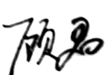 系主任审核：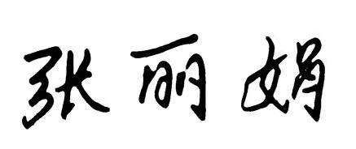 日期2021年9月

